Limites des méthodes d’imagerie cérébrale, le signal BOLD
Les propriétés de variation du débit sanguin cérébral régional (rCBF) ou du signal dépendant du niveau d’oxygénation cérébrale (signal BOLD) imposent des limites de résolution temporelle et spatiale à la technique d’IRM fonctionnelle.
La mesure de la variation du flux sanguin local est en effet décalée par rapport à celle de l’activité neuronale. Décalée dans l’espace puisque ces techniques enregistrent essentiellement une augmentation du métabolisme dans la région du neurone riche en synapses (les dendrites) et non au niveau de l’axone. Décalée dans le temps, puisque les modifications de débit sanguin cérébral local sont consécutives à l’augmentation du métabolisme des neurone et constituent donc des réponses retardées de quelques secondes.
Dans le cas de l’IRMf le signal BOLD augmente avec un délai d’environ deux secondes et atteint un plateau au bout de 7 à 10 secondes après l’augmentation d’activité neuronale.
Pour autant, l’IRMf présente une bonne résolution spatiale (de l’ordre du mm) et une meilleure résolution temporelle que la TEP, c’est à dire de l’ordre du dixième de seconde ; ce qui en fait une technique de choix pour l’étude fonctionnelle du cerveau

Résolution spatiale et temporelle des différentes techniques d’étude en neuroscience.  D’après Jezzard et al., 2001  Figure1IRMFBold.jpg | 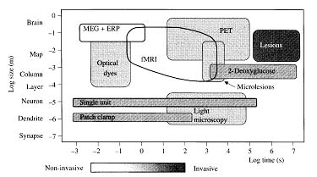

Il est par ailleurs important de noter que, le signal utilisé par l’IRMf est faible, seulement 2 à 3% au dessus du bruit de fond. Pour augmenter ce contraste signal / bruit, on utilise des champs magnétiques de plus en plus intense (jusqu’à 4 tesla)

Le signal BOLD et sa relation avec l’activité neuronale
L’enregistrement d’un signal IRM nécessite l’utilisation d’un agent de contraste qui modifie la susceptibilité magnétique du sang ou du tissus et qui change donc le signal magnétique. Cet agent peut être exogène ou endogène (le plus utilisé étant la desoxyhémoglobine ou dHb)
La relation entre le signal IRMf et l’activité neuronale qui la soustend (activité synaptique ou PA) fait encore l’objet de débats au sein de la communauté scientifique.
Si le signal BOLD est bien représentatif de l’activité neuronale, il semble difficile d’établir une corrélation étroite entre ce signal et l’activité physiologique des neurones telle qu’elle peut être approchée par les méthodes électrophysiologique (utilisation de micro électrodes)
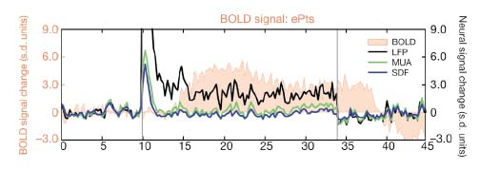 D’après “From neuron to BOLD: new connections”, Bandettini P.A., Ungerleider L. G., nature neuroscience, volume 4 n° 9, 2001, pp 854-866  Figure2IRMFBold.jpg | Enregistrements simultanés d’activités neuronales et du signal BOLD de fRMI au niveau du cortex visuel de singe pour un stimulus visuel de 24 s.  L’activité neuronale électrique est évaluée sous forme de champ local de potentiel (LFP, relatif à l’activité d’une population de neurones située à quelques milimètres de l’électrode d’enregistrement) ou d’activité électrique unitaire ou multi-unitaire (respectivement SDF et MUA, relatifs aux potentiels d’actions enregistrés par la microélectrode pour les neurones distants respectivement de 100µm et de 200µm de celle ci).
On observe que l’augmentation du signal BOLD est retardée en moyenne de 5 secondes par rapport au pic d’activité neuronale.
Le fait que le signal BOLD soit essentiellement corrélé au champ local de potentiel suggère que la réponse hémodynamique mesurée par la fRMI résulte plutôt des activités synaptiques d’une population de neurones de la région corticale (forte consommatrice d’énergie) concernée que de l’activité électrique unitaire ou multiple (potentiels d’action) produite par les neurones. Les auteurs en concluent que le signal BOLD reflète plus les entrées dans une région donnée que les sorties en terme de potentiel d’action même si cette interprétation est contestée. Par ailleurs, les scientifiques discutent également sur la validité du modèle de transformation linéaire couramment utilisé pour mettre en relation l’activité neuronale et la réponse hémodynamique.

Bibliographie
Logothetis N.K., Pauls, J., Augath M., Trinath T. & Oeltermann A., 2001. “Neurophysiological investigation of the basis of the fMRI signal”, Nature, 412, pp 150-157
Bandettini P.A., Ungerleider L. G., 2001. “From neuron to BOLD: new connections”, Nature neuroscience, volume 4 n° 9, pp 854-866
Heeger D. J., Ress D., 2002. “What does fMRI tell us about neuronal activity?”, Nature neuroscience, volume 3 n° 9, pp 142-151.

Réferent scientifique
Segebarth Christoph, Directeur de Recherche, INSERM U 594- Université Joseph Fourier (UJF),
Neuroimagerie Fonctionnelle et Métabolique, GRENOBLE

